

SOUSTAVA POHYBOVÁ – test – domácí příprava
Na základě svých vědomostí (nebo z dostupných zdrojů) urči správnou odpověď:
- Tkáně jsou:
- soubory rostlinných buněk
- soubory živočišných buněk
- soubory rostlinných i živočišných buněk

- Organické látky dodávají kostem:
- pevnost
- křehkost
- pružnost

- Ve větách vyhledej části lidského těla:
- Ráno Hanka nechce snídat.
- Jarku, chodíš už do školy?
- Dětem se vleče listopad, těší se na Vánoce.
- Proč nenosíš v zimě čepici?

- Zvol správnou odpověď:
- pohyblivé spojení kostí je: spojení kloubem X spojení švy
- všechny kosti lebky jsou spojeny pevně: ano X ne
- v dětství v kostech převládají: látky anorganické X látky organické

- Doplň následující věty:
- Žvýkací svaly umožňují …
- Mimické svaly umožňují …
- Energii svaly získávají z …

- Zjistěte, ke kterým kostem jsou upevněny tyto svaly:
lýtkový, žvýkací, svaly předloktí, trapézový sval

- Doplň větu: Osovou kostru tvoří…

- Meziobratlové ploténky:
- udržují páteř rovnou
- tlumí otřesy při skákání
- vyživují míchu

- Proč není dobré zatěžovat svaly jednostranně?

- Pro onemocnění zvané křivice je charakteristické:
- vybočení páteře
- řídnutí kostí
- nesprávný růst kostí z nedostatku vápníku a vitamínu D

- Doplň počet kostí v těle:
- dospělý člověk
- krční obratle
- volná žebra
- články prstů pravé ruky

- Počet svalů:
- s věkem narůstá
- s věkem se zmenšuje
- nemění se

- Pojmenuj kosti a svaly na obrázcích:
- 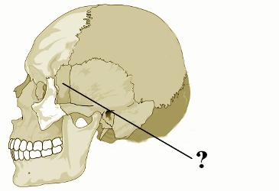 b) 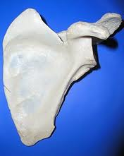

c) 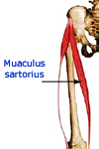 d) 